В нашей школьной библиотеке вы можете

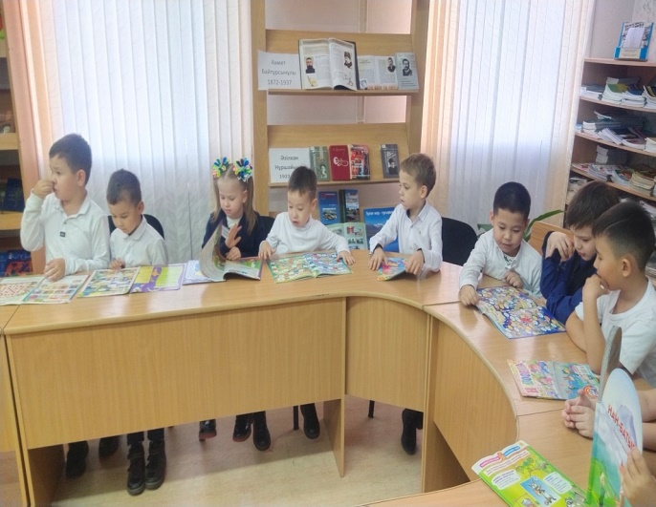

В нашей школьной библиотеке вы можете:
•получить литературу по школьной программе,
•внеклассному чтению;
•выбрать книгу на свой вкус, почитать ее в библиотеке или взять домой;
•почитать журналы и газеты;
•получить консультацию о фондах, каталогах, картотеках и пользованию ими;
•получать информацию о новых документах, которые поступили в библиотеку;
•получать и уточнять любую фактографическую информацию;
•проводить поиск необходимой информации для подготовки к урокам, мероприятиям, написанию рефератов, творческих, исследовательских работ;
•принимать участие в мероприятиях, проводимых библиотекой.
Режим работы библиотеки:
с понедельника по пятницу с 9.00 ч. до 17.00 ч.
Библиотекарь – Жунусова Гульзира Еркиновна. Шубникова Людмила Сергеевна

Наша библиотека

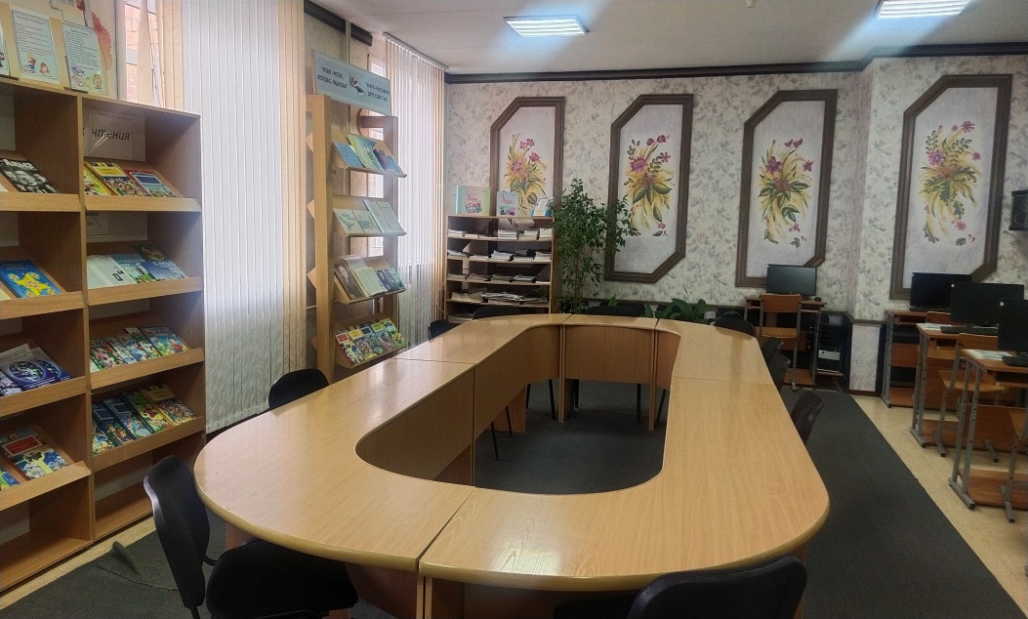

Библиотека сегодня - это информационный центр. Библиотека школы им.М.Ауэзова существует со дня основания школы. Учителя всегда могут познакомиться с методическими новинками, периодическими изданиями, которые демонстрируются на постоянно обновляемых выставках "В помощь учебному процессу". Ученики активно используют книги и другие источники информации для подготовки к олимпиадам, к научно-практическим конференциям.

Библиотека – это абонемент и читальный зал на 20 мест. В читальном зале можно познакомится с периодическими изданиями для подростков и младших школьников. Есть такие интересные журналы и газеты: «Самопознание», «Непоседа», «Бала би», «Педсовет», «Справочник руководителя», «Дружные ребята», «Сарыарка самалы», «Мектептегі кітапхана», «Балдырған», «Внеклассная работа в школе», «Ұлан», «Звезда Прииртышья», «Айгөлек», «Казахстанская правда», «Егемен Қазақстан», «Қазақ тілі мен әдебиеті», «OYLA», «Назайтас», «Мұғалім щеберханасы», «Язык и литература».
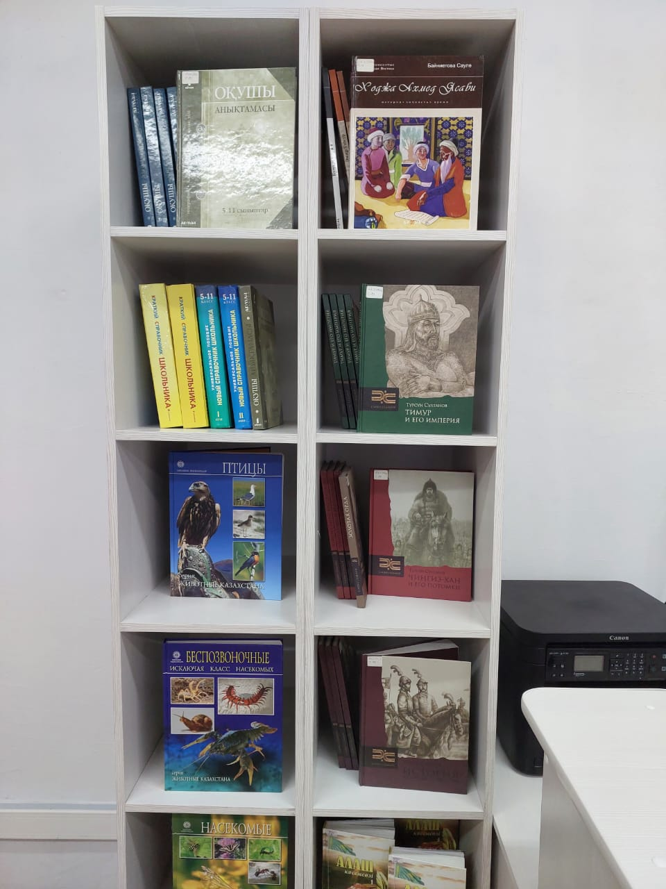
Художественная литература представлена как классическими произведениями, так и произведениями современных, зарубежных и казахстанских авторов.

Библиотека школы – это информационный центр и центр духовного, нравственного интеллектуального и эстетического развития. Без хорошей библиотеки школа не сможет выполнять на высоком уровне свои образовательные и воспитательные функции.

